关于2026年家具采购市场调查函
我单位根据教学科研需要，需采购不锈钢台面器械柜设备，现就该项目向各相关供应商进行市场调查。
一、项目基本情况
1.项目名称：2026年家具采购项目
2项目地点：江西陶瓷工艺美术职业技术学院
3.项目概况：本项目依据智慧健康养老服务与管理专业人才培养方案及实训室教学实训需求，拟采购不锈钢台面器械柜 1 组。设备主要用于养老实训室实训器材规范收纳管理、七步洗手法实操教学使用。器械柜兼具物品存储、实训操作功能，可有序存放相关实训耗材与教具；不锈钢操作台能够满足洗手流程示范、照护前期手卫生实操演练等教学活动开展。
二、调查范围及内容（详见附件）
三、报送文件要求
1.企业法人营业执照（复印件）；
2.报价文件、技术（服务）要求及商务要求响应文件；
3.资质证书（复印件）。
四、报送时间
1.调查函回函文件请于2026年7月20日17时前，以快件投递或直接送达方式送达（拒绝接受超时送达的调查函）。
2.联系人及联系方式
付家悦 联系电话：19807987584
地址：江西省景德镇市浮梁工美大道666号
江西陶瓷工艺美术职业技术学院现代服务学院
2026年7月15日

不锈钢台面器械柜采购市场调查函
使用（牵头）部门 名 称（盖 章）：现代服务学院
使用（牵头）部门发 起 调查函时间：2026年7月15日
使用（牵头）部门经办人及联系电话：付老师 19807987584
设备（服务）  名称 | 不锈钢台面器械柜 | 数量  （单位） | 1件
规格参数要求（包含技术要求、商务要求） | 一、技术要求  1.整体规格结构：落地式组合结构，包含地柜、操作台面、吊柜；整体外形尺寸（长×深×高）≥2900×450×1500mm（地面至吊柜顶部）。地柜高度≥800mm（含可调脚），台面下方操作净高≥250mm，吊柜底部与台面间距≥250mm。  2.台面、水槽及水龙头：台面采用304不锈钢板材，厚度≥1.2mm，表面拉丝处理，边缘倒圆去毛刺；配备一体式水槽，水槽内径≥350×300×180mm，配套304不锈钢水龙头；水槽后侧设置高度≥1mm一体成型或焊接后挡水沿。  3.地柜柜体：柜体选用优质冷轧钢板，表面静电粉末喷涂；配置对开门不少于4扇，配备钢制锁具；柜内设置至少1块层板，层板为304不锈钢或镀锌钢板，单层承重≥30kg。  4.吊柜柜体：柜体选用优质冷轧钢板，表面静电粉末喷涂；配置对开玻璃门不少于2扇，门板镶嵌钢化玻璃；柜内设至少1块层板，层板承重≥15kg。  5.通用安全要求：所有金属构件表面平整光滑，无尖锐边角、毛刺；玻璃门板采用厚度≥5mm钢化玻璃，带有钢化标识。  二、商务要求  （一）功能需求  1.器械操作台：用于智慧健康养老服务与管理专业实训室实训操作，满足实训器材摆放、七步洗手法示范教学、照护实训前期手卫生演练等教学场景使用。  2.储物柜体：地柜、吊柜分区收纳实训耗材、教具用品，分区清晰，物品存取便捷，便于实训室物资规范化管理。  （二）品质需求  1.柜体结构稳固，承重达标，长期使用不易晃动、变形；金属喷涂涂层均匀牢固，不易掉漆锈蚀。  2.柜门开合顺畅，锁具、铰链等五金配件耐用，开关无卡顿异响；板材接缝严密，焊接部位平整牢固。  （三）商务约束要求  1.报价须涵盖产品主材、辅材、五金配件、包装、运输、上楼就位、现场安装调试、税费等一切相关费用，为全包总价，采购人无需额外支付其他费用，不得存在隐形收费。  2.响应供应商须提供产品实拍图、结构效果图、详细尺寸参数清单，采购人可在供货前确认实物样板。  3.售后质保：供应商须承诺不少于1年免费质保期，质保期内如出现柜体变形、五金损坏、台面漏水、喷涂脱落等质量问题，供方在规定时限内免费维修、更换配件或整机。  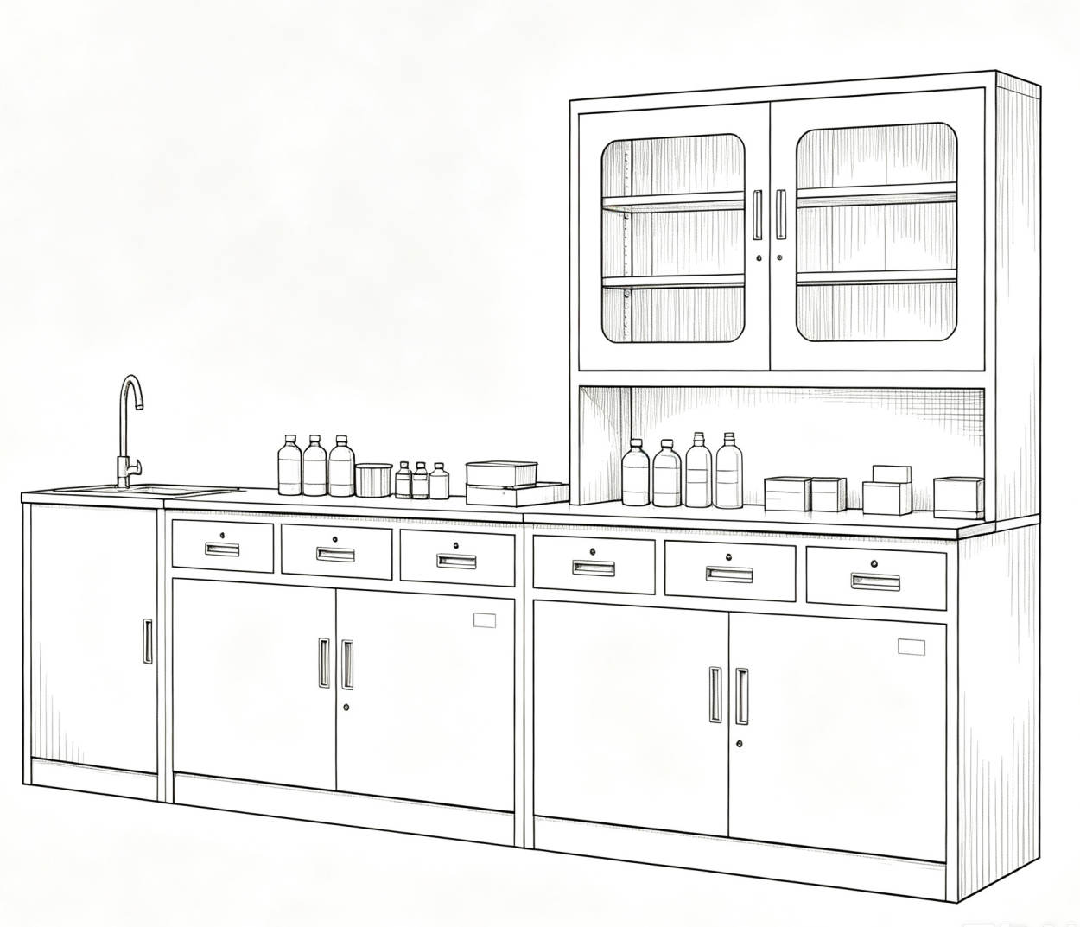
供应商名称
（盖章）
供应商联系方式（含姓名）
响应产品名称及型号规格
价格（总价） | 人民币： 整（￥ ）
报价日期 |  | 产地
其他需要说明事项 | 以上报价含增值税税金、运输、安装、调试、相关辅材等确保设备（服务）能在采购方指定地点正常使用的所有费用。

